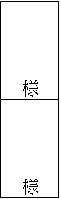
様
様
様
様
様
様
様
様
様
様
様
様
様
様
様
様
様
様
様
様
様
様
様
様
様
様
様
○○ ○○ 様
月 日 曜日
中型バス 27名乗り（サロン13席 ガイド1席）
７
↑入口
運 転 席
冷 蔵 庫
冷 蔵 庫

